DESGLOSE DE VESTUARIO POR PERSONAJE
Título |  |  | AMAZURO
Productor |  |  | ANA MARIA CASTAÑO
Director |  |  | ANDREI SUAREZ
Director de Arte |  |  | JOSE CUMACO
Vestuarista |  |  | ANA SOFIA BAQUERO
Asistente |  |  | JEISSON MORENO
TANIA |  | NIÑA DE 12 AÑOS DE ESTRATO 2, TRABAJADORA A SU CORTA EDAD, VIVE CON SU MADRE Y SUS DOS HERMANOS MENORES.
ESC. | VESTUARIO |  |  | ACCESORIOS | REF. | OBSERVACIONES
1 | CAMISETA BLANCA Y JEANS AZULES |  |  | MANILLA AZUL | M1 | NINGUNA
REFERENCIAS VISUALES

DESGLOSE DE VESTUARIO POR PERSONAJE
Título |  |  | AMAZURO
Productor |  |  | ANA MARIA CASTAÑO
Director |  |  | ANDREI SUAREZ
Director de Arte |  |  | JOSE CUMACO
Vestuarista |  |  | ANA SOFIA BAQUERO
Asistente |  |  | JEISSON MORENO
VANESSA |  | NIÑA DE 12 AÑOS ESTRATO 2 ESTUDIANTE BENEFICIADA POR LA COMUNIDAD VIVE CON SU PAPA Y MAMA Y SU HERMANO.
ESC. | VESTUARIO |  |  | ACCESORIOS | REF. | OBSERVACIONES
1 | UNIFORME DE COLEGIO AZUL |  |  | ARETES AZULES | M1 | NINGUNA
REFERENCIAS VISUALES

DESGLOSE DE VESTUARIO POR PERSONAJE
Título |  |  | AMAZURO
Productor |  |  | ANA MARIA CASTAÑO
Director |  |  | ANDREI SUAREZ
Director de Arte |  |  | JOSE CUMACO
Vestuarista |  |  | ANA SOFIA BAQUERO
Asistente |  |  | JEISSON MORENO
TANIA |  | NIÑA DE 12 AÑOS DE ESTRATO 2, TRABAJADORA A SU CORTA EDAD, VIVE CON SU MADRE Y SUS DOS HERMANOS MENORES.
ESC. | VESTUARIO |  |  | ACCESORIOS | REF. | OBSERVACIONES
1 | SACO VERDE SHORT JEANS Y MEDIAS AZULES |  |  | NINGUNO | M1 | NINGUNA

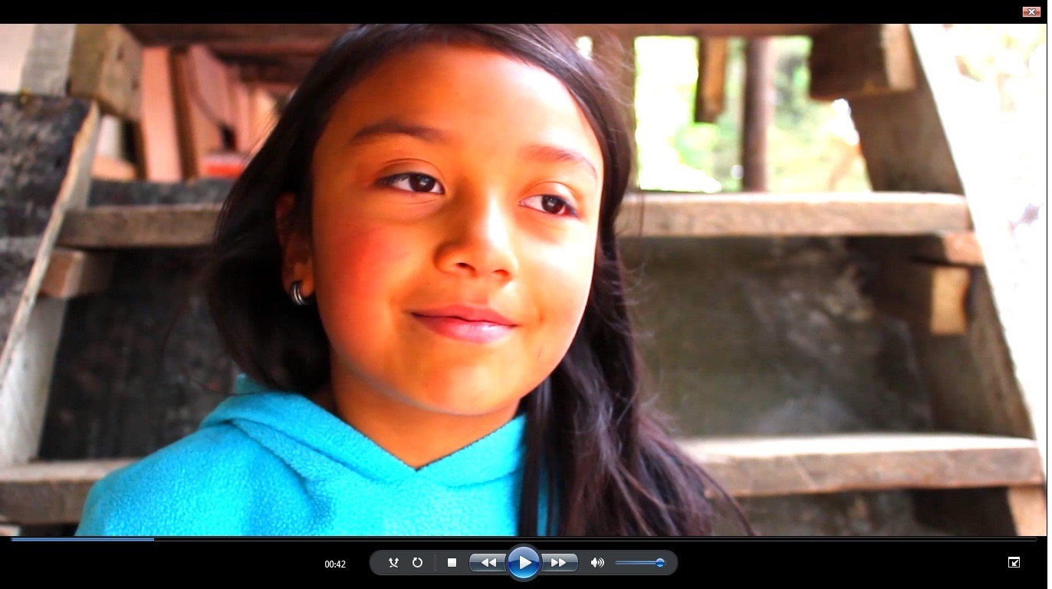
REFERENCIA VISUAL

